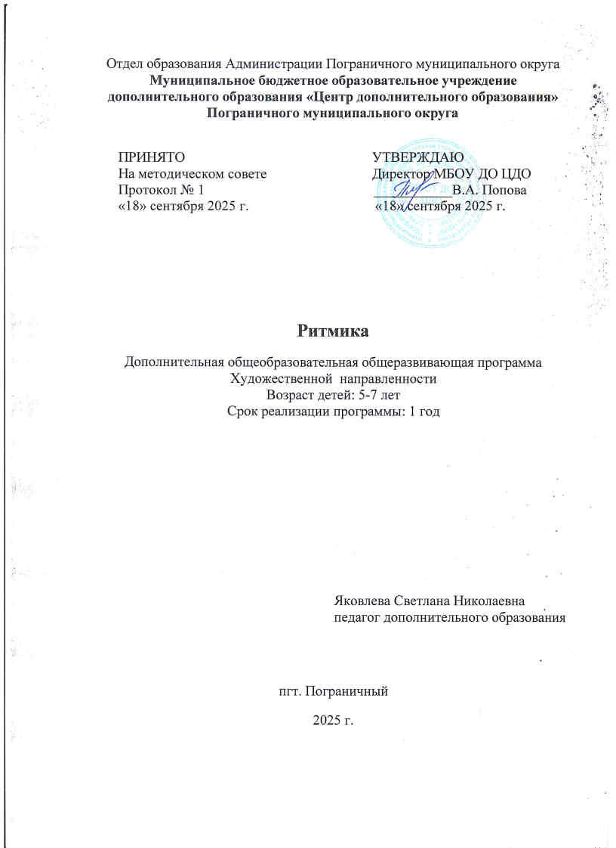

Раздел № 1. ОСНОВНЫЕ ХАРАКТЕРИСТИКИ ПРОГРАММЫ
  - Пояснительная записка
Актуальность программы «Ритмика».
Актуальность Программы заключается в обеспечении, сохранения и укрепления физического и психического здоровья детей. На состояние здоровья наших детей оказывает существенное влияние неблагоприятные социальные факторы, экологические, климатические условия, а именно:
• наследственность;
• неблагоприятная экологическая обстановка;
• электронно-лучевое и «металло-звуковое», облучение детей (компьютерные игры, длительное пребывание перед телевизором, постоянно звучащая громкая музыка);
• образ жизни (который оказывает наибольшее влияние на состояние здоровья);
• отклонения в опорно-двигательном аппарате, являющиеся первопричиной многих болезней, которые не поддаются медикаментозному лечению, оказывают не менее серьезное влияние на здоровье и развитие ребенка.
Отличительные особенности программы от других:
- выявление индивидуальных возможностей воспитанника;
- создание ситуации успеха в ходе образовательной деятельности; - использование нетрадиционных видов упражнений (игропластика, игровой самомассаж, креативная гимнастика, игры – путешествия).
Новизна предлагаемой Программы состоит в том, что все разделы программы объединяет единый игровой метод проведения организованной образовательной деятельности.
В программу включены нетрадиционные виды упражнений:
• игропластика позволяет детям свободно выражать свои эмоции;
• пальчиковая гимнастика, помимо развития мелкой моторики рук, оказывает положительное воздействие на улучшение памяти, мышления;
• игровой самомассаж формирует у ребёнка навык сознательного стремления к здоровью, развивая навык собственного оздоровления;
• креативная гимнастика, направлена на развитие выдумки, творческой инициативы, свободного самовыражения и раскрепощенности.
Направленность программы: художественная
Уровень усвоения: стартовый
Адресат программы. Данная программа рассчитана на 1 год обучения (36 учебных часа, 36 занятий). Занятия проходят один раз в неделю, продолжительностью 1 академический час, 30 минут. Программа построена с учетом возрастных особенностей школьников, возраст 5-7 лет, определяется на основании уровня освоения и содержания программы, а также с учётом возрастных особенностей учащихся и требований СанПиН 2.1.3678-20 «Санитарно-эпидемиологические требования к устройству, содержанию и организации режима работы образовательных организаций дополнительного образования детей». Форма обучения – групповая (7 -15 человек).
1.2 Цель и задачи программы
Цель программы: развитие творческой самостоятельности посредством танцевального искусства через приобретение базовых знаний, творческих качеств, навыков исполнительства детей 5-7 лет Пограничного муниципального округа.
Задачи:
обучающие:
- обучить базовым элементам гимнастики;
- обучить простейшим элементам классического и народного танца;
- познакомить детей с историей возникновения и развития танца;
развивающие:
- формировать интерес к танцевальному искусству;
- развивать музыкальность, выразительность и осмысленность исполнения танцевальных движений;
- формировать красивую осанку, выразительность пластики движений и жестов в танцах, играх, хороводах, упражнениях;
- развивать воображение, фантазию, умение находить свои оригинальные движения для выражения характера музыки;
- развивать познавательный интерес, любознательность и умение творчески мыслить;
- укреплять здоровье детей посредством развития физических качеств и повышения функциональных возможностей жизнеобеспечивающих систем организма.
Воспитательные:
- воспитывать умение ребенка работать в коллективе;
воспитывать культуру поведения и общения с окружающими

1.3 Содержание программы
Учебный план

№  п/п | Название раздела, темы | Количество часов |  |  | Формы аттестации/контроля
 |  | Всего | Теория | Практика
1 | Вводное занятие.  Инструктаж.  Знакомство. | 1 | 1 | 0 | Игра
2 | Упражнения на ориентировку в пространстве | 2,5 | 0,5 | 2 | Наблюдение, игра
3 | Ритмическо-гимнастические упражнения. | 5,5 | 0,5 | 5 | Наблюдение, повторение
4 | Музыка и танец | 6 | 1 | 5 | Упражнения с музыкально-ритмичные
5 | Танцевальные движения | 10,5 | 0,5 | 10 | Наблюдение, опрос,  повторение
6 | Музыкально-ритмические игры | 10,5 | 0,5 | 10 | Наблюдение, опрос,  повторение.
7 | Итого | 36 | 4 | 32
Содержание учебного плана
- Тема: Вводные занятия
Теория. Знакомство с программой. Знакомство с обучающимися. Особенности занятий ритмике. Обсуждение плана работы на год. Требования к знаниям и умениям, форме одежды и обуви. Требования к нормам поведения. Правила дорожного движения. Проведение инструктажа с учащимися.
Практика. Игра «Знакомство!», игра «Гибкость и пластика».
Форма контроля: наблюдение, опрос, анализ работы, творческие задания.

- Тема: Упражнения на ориентировку в пространстве
Теория. Ходьба - это сложный по координации автоматизированный навык, имеющий важное значение в жизни человека. Ходьба бывает разная: на носочках, на пяточках, гимнастическая ходьба и т.д.
Практика Игра «Зеркало», «Найди клад», «Телевизор»

- Тема: Ритмическо -гимнастические упражнения.
Теория. Ритмическая гимнастика - хорошее средство от переутомления, а также одно из направлений восстановления сил человека, израсходованных в процессе труда
Практика. Упражнение на гибкость, растяжка с мячом -наклоны вперед, передовая мячик.

- Тема: Музыка и танец
Теория. Для успешного освоения комплекса ритмической гимнастики желательно каждое упражнение (или группу упражнений) выполнять под свой музыкальный отрывок – у ребенка будет возникать определенные моторные ассоциации на конкретную мелодию, и он будет быстрее запоминать порядок выполнения движений.
Практика. Выполнение упражнения перед зеркалом, использование звуковых ориентиров.

- Тема: Танцевальные движения
Теория. Инсценировки песен
Практика. Выполнение основных технических приемов по заданию «Узкая дорожка»– 6-я позиция, «Широкая дорожка»- ноги на ширине плеч.

- Тема: Музыкально-ритмические игры
Теория. учить дошкольников передавать несложный ритмический рисунок на детском музыкальном инструменте.
Практика. Игра «Дорожка» -дети выбирают себе музыкальные инструменты (бубен, молоточек, барабан), садятся по кругу. В центре круга — ведущий (педагог).
Ведущий. Я гуляю по дорожке (марширует),
Дети. На своих инструментах выполняют ритм стиха, выделяя сильную долю.
И мои шагают ножки.
А потом, а потом (бежит на месте)
Все бегом, бегом, бегом.
Через лужи прыг-скок.
Прыг-скок, прыг-скок (прыжки с ноги на ногу).
А теперь на бугорок,
Стоп (притоп)
Надоело мне стоять,
Лучше буду танцевать (исполняет простые движения: нога на носок, на пятку, ковырялочка и т.п.)

1.4 Планируемые результаты
Личностные результаты:
-Обучающиеся будут активно включаться в общение и взаимодействие со сверстниками на принципах уважения и доброжелательности, взаимопомощи и сопереживания;
-Знать хореографические названия изученных элементов, позиции ног.
-У обучающегося будет развито умение воспроизводить заданный ритмический рисунок хлопками;
-Координировать свои движения.

Метапредметные результаты:
-Обучающиеся будут знать и слышать знакомые произведения, двигаться под музыку, узнавать, что это за произведение;
-Выражать в движении характер музыки и ее настроение;
-Передавать основные средства музыкальной выразительности: темп- (ускорение и замедление), динамику (усиление и уменьшение звучания), регистр (высокий, средний, низкий).
-Обучающиеся приобретут умение выполнения позиции ног;
-Владеть корпусом во время исполнения движений;
-Ориентироваться в пространстве.

Предметные результаты:
-Обучающиеся будут знать музыкальные размеры, темп и характер музыки;
-Обучающиеся будут уметь исполнять хореографический этюд в группе
-Обучающиеся будут владеть импровизацией под музыку.

Раздел №2. ОРГАНИЗАЦИОННО–ПЕДАГОГИЧЕСКИЕ УСЛОВИЯ
2.1 Условия реализации программы
1. Учебно-методическое и материально-техническое обеспечение:
- музыкальное сопровождение (аудиоаппаратура);
- наличие у детей специальной формы для занятий (у мальчиков шорты и футболка, у девочек лосины и футболка, либо купальник для занятий и юбочка).
- наличие сценических костюмов для концертных номеров.
2. Программно-методическое обеспечение:
- методические разработки, литература по хореографическому искусству;
- литература по педагогике и психологии;
- методические видеоматериалы различных направлений хореографии.
- Видеозаписи выступлений профессиональных коллективов народного танца и современной хореографии.
Для реализации программы необходимы:
- Хорошо проветриваемое помещение, соответствующий дидактический и наглядный материал;
- Создание благоприятной морально – психологической атмосферы в объединении;
- Выбор оптимальных методов обучения в зависимости от задачи содержания обучения, а также учебно – методическое обеспечения:

2.2 Оценочные материалы и формы аттестации.
После завершения работы по программе проводятся отчёты, где представлены хороводы, инсценировки песен, танцевальных движений.

2.3 Методические материалы.
Программа рассчитана на один год обучения. Она предусматривает не только усвоение теоретических знаний, но и формирование практического опыта. Практические задания способствуют развитию у детей творческих способностей.
Программа направлена на обогащение внутреннего мира детей, выявление и развитие их творческих способностей, воспитание чувства коллективизма и взаимовыручки.
За период обучения педагог стремится выявить способность учеников к сотрудничеству и сотворчеству, поэтому все усилия направлены на создание работоспособного творческого коллектива. Основная задача помочь детям снять приобретённые зажимы, разбудить их познавательный интерес, помочь сформировать собственное отношение к занятиям, выработать навыки работы в группе и, главное, научить их получать удовольствие от работы – собственной и товарищей.
2.4 Календарный учебный график
Этапы образовательного процесса |  | 1 год
Продолжительность учебного года, неделя |  | 36
Количество учебных дней |  | 36
Продолжительность учебных периодов | 1 полугодие | 01.09.2025 - 30.12.2025
 | 2 полугодие | 12.01.2026 - 29.05.2026
Возраст детей, лет |  | 5-7
Продолжительность занятия, час |  | 1
Режим занятия |  | 1 раз/нед
Годовая учебная нагрузка, час |  | 36
2.5 Календарный план воспитательной работы
Месяц | Мероприятие
Сентябрь
Октябрь
Ноябрь
Декабрь | Новогоднее представление «Танец королевские котята »
Февраль | Игра «Мы бравые ребята »
Март | Международный день 8 Марта «Девочки– это лучшее на свете»
Апрель | Масленица
Май | «Мы умеем всё»

Список литературы
- 1. Буренина А.И. Ритмическая мозаика. Программа по ритмической пластике для детей дошкольного и младшего школьного возраста. - СПб, 2015. - 220 с.
- 2. Ветлугина Н.А. Музыкальное развитие ребенка. - М.: Просвещение, 2012. – 203 с.
- 3. Волошина Л.Н. Воспитание двигательной культуры дошкольников. Учебно–методическое пособие. –М.: Аркти, 2005. – 108 с.
- 4. Голицина Н.С. Нетрадиционные занятия физкультурой в дошкольном образовательном учреждении. –М.: Скрипторий, 2013, 2016. – 72 с.
- 5. Горькова Л.Г., Обухова Л.А. Занятия физической культурой в ДОУ. Основные виды, сценарии занятий. –М.: 5 за знания, 2017. - 112 с.

